**2021.08.05 ~ 2021.08.21 工作进展**

**1 单阈值 -> 阈值区间**

**核心算法**：之前设定单个距离阈值threshold，判断说对与否。现在改为设定阈值区间[a, b]，距离 < a 判定为说对，距离 >= b 判定为说错，a <= 距离 < b 系统不作判定，交给人工。

**区间的确定**：将4k条测试数据得到的距离正序排序，例如得到[0, 0, 0.5, ……, 4.0]。假设人工判定的比例为30%，即4k * 0.3 = 1.2k 个距离需要人工判定，系统判为对的比例为correct，则系统判定为错的比例为0.7 - correct，每次按照设定的step值增大correct，求解使准确率（F1值）最高的correct，然后映射为[a, b]。

**2.1 人工判定30%，step = 0.02**

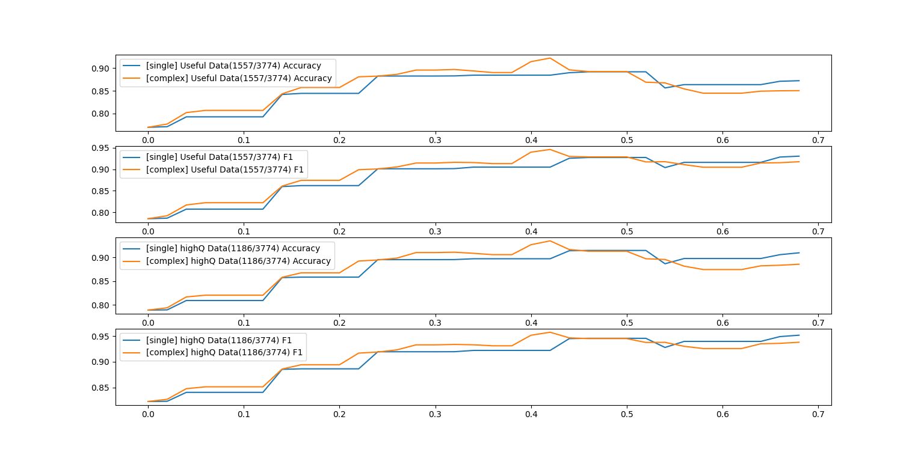

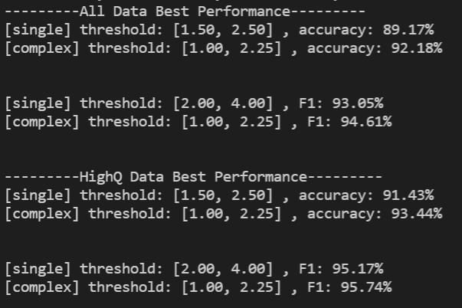

**2.2 人工判定40%，step = 0.02**

